七下地理 | 识图填图训练
【极地地区】
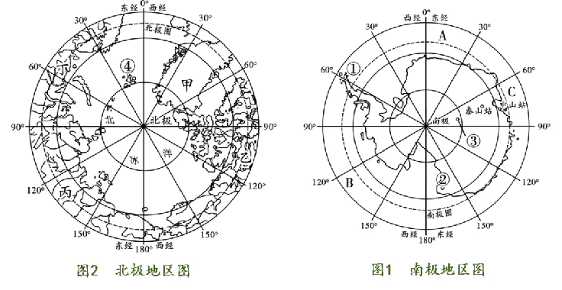
【一】读图回答问题。

（1）图1中A是大西洋，B是太平洋，C是印度洋；南极地区隔德雷克海峡与南美美洲相望。
（2）图1中①②③三个科考站中，没有极昼极夜现象的是① ；②科考站位于①科考站的西南方向。
（3）图②中甲是格陵兰岛；④科考站在我国长江流域汛期期间，会出现极昼（极昼/极夜）现象，该科考站位于北京的西北方向。
（4）图2中乙是北美洲，丙是亚洲，丁是欧洲。

【二】结合北极地区图，回答有关问题。
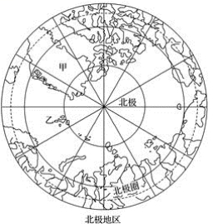
北极理事会的宗旨是保护北极地区的环境，促进该地区在经济、社会和福利方面的持续发展。2013年5月15日，中国成为北极理事会正式观察员。

（1）甲是世界最大的岛屿，它是格陵兰岛。
（2）我国于2004年在挪威斯瓦尔巴群岛建立的科考站乙是（ C ）
A．长城站 B．昆仑站 C．黄河站 D．中山站
（3）据统计，北极地区的年平均气温是-18℃，南极地区的年平均气温是-50℃，造成这种差异的主要原因是什么?
北极地区是海洋。南极地区是冰雪陆地(或海陆分布差异)。

【三】读下面的“南极洲地区图”，回答问题：
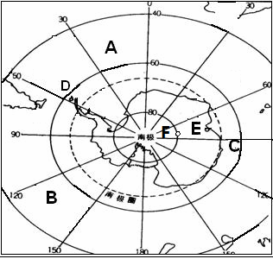

（1）南极洲濒临的海洋名称：A：大西洋；B：太平洋；C：印度洋；
我国南极科学考察站的名称：D：长城站 E：中山站 F: 昆仑站；
我国三个南极科学考察站中有极昼、极夜现象的是 E 、 F .
（4）南极地区的气候特点是酷寒、干燥、烈风。我国南极科学考察站的建站时间都在1月或2月，原因是 每年11 月至次年3月是南极洲的暖季，而且白昼时间长。

【四】读北极地区图回答问题。
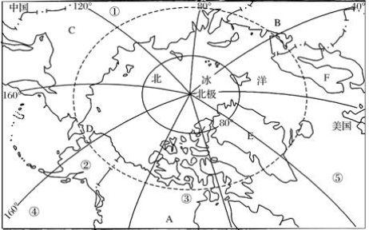

（1）写出图中字母代表的地理事物名称：
大洲：A北美洲、B欧洲、 C亚洲；
海峡：D白令海峡；
岛：E格陵兰岛；
半岛：F斯堪的纳维亚半岛。
（2）写出数码代表的地理事物名称：国家：①俄罗斯。

【五】读图回答下列问题。
南极地区因丰富的自然资源和独特原始的自然环境而成为科学考察的宝地。目前我国已在南极地区建成四个科学考察站。
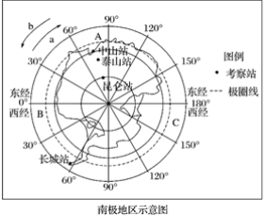

（1）图中ａ、ｂ两箭头代表地球自转方向的是 ａ 。
（2）图中字母Ａ、Ｂ、Ｃ代表南极地区周围的大洋，其中Ｂ是大西洋；四个考察站中，没有极昼极夜现象的是长城站；泰山站大致位于昆仑站的偏北方向。
（3）为什么我国建站时间都选择在1～2月？
1～2月为南半球的暖季，此时较为温暖。
（4）科考队员在昆仑站测得多年平均气温降水数据，并绘制成气温与降水量柱状图，下列与之相符的是（ Ｄ ）
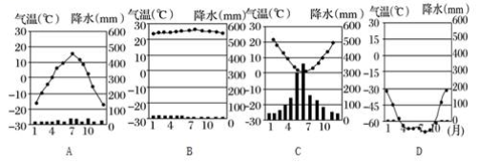

七下地理 | 识图填图训练
【极地地区】
【一】读图回答问题。

（1）图1中A是大西洋，B是太平洋，C是印度洋；南极地区隔德雷克海峡与南美美洲相望。
（2）图1中①②③三个科考站中，没有极昼极夜现象的是① ；②科考站位于①科考站的西南方向。
（3）图②中甲是格陵兰岛；④科考站在我国长江流域汛期期间，会出现极昼（极昼/极夜）现象，该科考站位于北京的西北方向。
（4）图2中乙是北美洲，丙是亚洲，丁是欧洲。

【二】结合北极地区图，回答有关问题。
北极理事会的宗旨是保护北极地区的环境，促进该地区在经济、社会和福利方面的持续发展。2013年5月15日，中国成为北极理事会正式观察员。

（1）甲是世界最大的岛屿，它是格陵兰岛。
（2）我国于2004年在挪威斯瓦尔巴群岛建立的科考站乙是（ C ）
A．长城站 B．昆仑站 C．黄河站 D．中山站
（3）据统计，北极地区的年平均气温是-18℃，南极地区的年平均气温是-50℃，造成这种差异的主要原因是什么?
北极地区是海洋。南极地区是冰雪陆地(或海陆分布差异)。

【三】读下面的“南极洲地区图”，回答问题：

（1）南极洲濒临的海洋名称：A：大西洋；B：太平洋；C：印度洋；
我国南极科学考察站的名称：D：长城站 E：中山站 F: 昆仑站；
我国三个南极科学考察站中有极昼、极夜现象的是 E 、 F .
（4）南极地区的气候特点是酷寒、干燥、烈风。我国南极科学考察站的建站时间都在1月或2月，原因是 每年11 月至次年3月是南极洲的暖季，而且白昼时间长。

【四】读北极地区图回答问题。

（1）写出图中字母代表的地理事物名称：
大洲：A北美洲、B欧洲、 C亚洲；
海峡：D白令海峡；
岛：E格陵兰岛；
半岛：F斯堪的纳维亚半岛。
（2）写出数码代表的地理事物名称：国家：①俄罗斯。

【五】读图回答下列问题。
南极地区因丰富的自然资源和独特原始的自然环境而成为科学考察的宝地。目前我国已在南极地区建成四个科学考察站。

（1）图中ａ、ｂ两箭头代表地球自转方向的是 ａ 。
（2）图中字母Ａ、Ｂ、Ｃ代表南极地区周围的大洋，其中Ｂ是大西洋；四个考察站中，没有极昼极夜现象的是长城站；泰山站大致位于昆仑站的偏北方向。
（3）为什么我国建站时间都选择在1～2月？
1～2月为南半球的暖季，此时较为温暖。
（4）科考队员在昆仑站测得多年平均气温降水数据，并绘制成气温与降水量柱状图，下列与之相符的是（ Ｄ ）

